**Gebeds- en bezinningsboekje**

**A V E M A R I A**

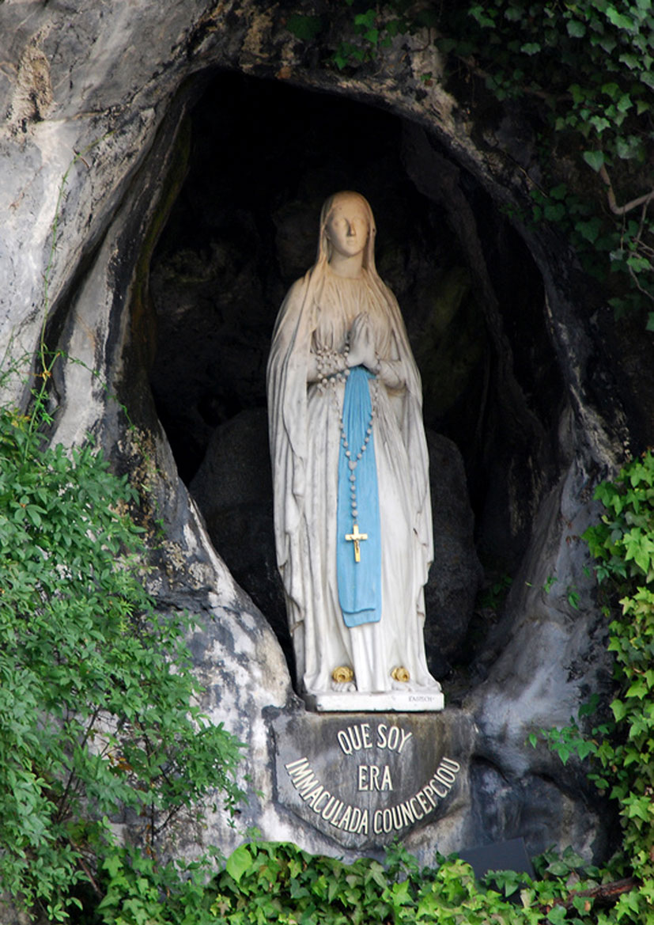

Dekenaat Eeklo

Parochie H. Drie-eenheid in Maldegem

Bidden met Maria

### Bidden met het Magnificat, Maria’s lofzang

*Je kan bidden met woorden van Maria uit de Bijbel. Haar bekendste gebed is ongetwijfeld het* ***Magnificat*** *of de* ***Lofzang van Maria****:* [*Lucas 1:46-55*](https://www.debijbel.nl/bijbel/NBV/Lucas%201:46-55)*. Religieuzen en priesters bidden dit elke avond als onderdeel van het getijdengebed.*

**Hoog verheft nu mijn ziel de Heer,**

**verrukt is mijn geest om God, mijn Verlosser,**

**Zijn keus viel op zijn eenvoudige dienstmaagd,**

**van nu af prijst ieder geslacht mij zalig.**

**Wonderbaar is het wat Hij mij deed,**

**de Machtige, groot is Zijn Naam!**

**Barmhartig is Hij tot in lengte van dagen**

**voor ieder die Hem erkent.**

**Hij doet zich gelden met krachtige arm,**

**vermetelen drijft hij uiteen,**

**machtigen haalt Hij omlaag van hun troon,**

**eenvoudigen brengt Hij tot aanzien;**

**behoeftigen schenkt Hij overvloed,**

**maar rijken gaan heen met lege handen.**

**Hij trekt zich Zijn dienaar Israël aan,**

**Zijn milde erbarming indachtig;**

**zoals Hij de vaderen heeft beloofd,**

**voor Abraham en zijn geslacht voor altijd*.***

Bidden met het “Wees gegroet Maria”

**Wees gegroet Maria,**

Wij groeten je als de uitverkorene van God, in wiens handen jij je leven hebt gelegd.

**Vol van genade,**

Zo heilig en groots, en toch zo geborgen en bescheiden op de achtergrond.

**De Heer zij met U,**

Met Zijn liefde, Zijn ontferming, Zijn goedheid.

**Gezegend zijt Gij boven alle vrouwen,**

En toch een voorbeeld van eenvoud voor alle vrouwen die op een of andere wijze moeder zijn.

**En gezegend is de vrucht van Uw lichaam Jezus.**

Die gezonden werd door de Vader voor het geluk van alle mensen.

**Heilige Maria, Moeder Gods,**

Jij die aan de Verlosser van de wereld het leven hebt gegeven.

**Bid voor ons, arme zondaars,**

Help ons open te staan voor alle mensen, maak ons één van hart en geest.

**Nu en in het uur van onze dood.**

Blijf ons nabij in bange dagen, in ziekte, lijden en dood.

Wees onze bron van troost en uitzicht op nieuw leven.

**Amen.**

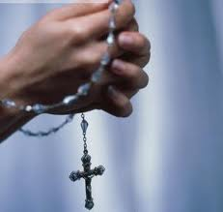

Bidden met Mariagebeden uit de kerkgeschiedenis

**Eén der oudste gebeden tot Maria (3e eeuw)**

Tot U nemen wij onze toevlucht:

wees onze bescherming,

Heilige Moeder van God,

wijs onze gebeden niet af als wij in nood zijn,

maar verlos ons uit alle gevaren,

Gij, glorierijke gezegende Maagd.

Amen.

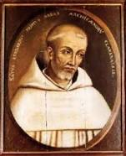**Woorden van de H. Bernardus over Maria (1090-1153)**

Als gij haar volgt, verdwaalt gij niet.

Als gij haar aanroept, wanhoopt gij niet.

Als gij aan haar denkt, vergist gij u niet.

Als zij u steunt, valt gij niet.

Als zij u beschermt, vreest gij niet.

Als zij u leidt, wordt gij niet moe.

Als zij u begunstigt, bereikt gij uw doel.

**Gebed tot Maria, van Bernardus van Clairvaux (1090-1153)**

Liefdevolle Maagd Maria,

gedenk dat men nooit heeft gehoord,

dat iemand die tot U zijn toevlucht nam,

verlaten is geworden.

Aangemoedigd door dit vertrouwen,

komen wij tot U, met onze zonden en met onze zorgen.

Versmaad onze gebeden niet,

maar neem ze goedgunstig aan en wil ons verhoren,

o lieve Maagd Maria. Amen.

Pausen schrijven biddend tot Maria

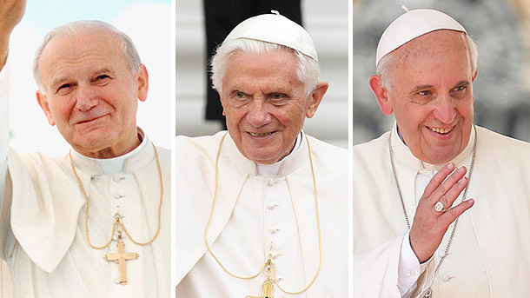

Heilige Johannes-Paulus II (paus van 1978 – 2005)

# Maria, Vrouwe van Calvarië (nabij Krakau-2002)

Vrouw van genade,

zie naar uw volk dat voor eeuwen trouw is gebleven

aan het geloof in U en in Uw Zoon.

Zie naar deze natie die altijd haar hoop heeft gesteld

op uw moederlijke liefde.

Wend Uw ogen vol medelijden naar ons,

verkrijg wat uw kinderen het meest nodig hebben.

Open het hart van hen die het goed gaat

voor de noden van de armen en de lijdenden.

Laat een werkloze een werkgever vinden.

Help hen, die in armoede verstrikt zijn geraakt, onderdak te vinden.

Gun gezinnen de liefde waardoor het hen mogelijk wordt

om alle moeilijkheden te overkomen.

Toon de jongeren een weg naar en een uitzicht op de toekomst.

Bedek de kinderen met de mantel van Uw bescherming,

voorkom dat ze beschadigd worden.

Bevestig de geloofsgemeenschappen met de genade

van geloof, hoop en liefde.

Geef de priesters dat ze in de voetstappen van Uw Zoon treden

door iedere dag hun leven te geven voor de kudde.

Verkrijg voor de Bisschoppen het licht van de Heilige Geest,

opdat zij de Kerk mogen leiden naar de poorten van het Rijk van Uw Zoon langs één enkel en recht pad.

Zeer heilige Moeder, Onze Vrouw van Calvarië,

verkrijg ook voor mij de kracht naar lichaam en geest,

opdat ik de missie, die de Verrezen Heer mij heeft gegeven,

tot het einde mag volbrengen.

Aan U geef ik alle vruchten terug van mijn leven en mijn ambtsuitoefening;

Aan U vertrouw ik de toekomst van de Kerk toe;

Aan U geef ik mijn natie.

In U vertrouw ik en opnieuw verklaar ik U:

*Totus Tuus, Maria* (geheel de Uwe, Maria).

*Totus Tuus. Amen* (geheel de Uwe, Amen).

Paus Benedictus

Heilige Maria, Moeder van God,

U hebt aan de wereld

het ware Licht geschonken:

Jezus Uw Zoon - Gods Zoon.

U hebt U zelf geheel en al

aan de roeping van God overgegeven.

U bent zo tot bron geworden

van de goedheid die uit Hem stroomt.

Laat ons Jezus zien. Breng ons bij Hem.

Leer ons Hem kennen en Hem liefhebben,

opdat ook wij zelf mensen

van waarachtige liefde kunnen worden,

en bronnen van levend water

te midden van een dorstende wereld.

Amen.

Paus Franciscus

**Gebed 1:**

*Paus Franciscus schreef een gebed tot Onze Lieve Vrouw, Heil van de zieken. In dat gebed vraagt de Paus Maria’s voorspraak om het einde van de pandemie*

O Maria, U verlicht als een baken ons levenspad,

als een blijvend teken van redding en hoop.

Aan U, Heil van de zieken, vertrouwen wij ons toe,

aan U die staande bij het Kruis, met uw rotsvast geloof,

Jezus nabij bleef in zijn pijn.

U, de redding van het Romeinse volk, weet wat we nodig hebben.

We vertrouwen erop dat U zult voorzien in wat nodig is,

zoals U eens deed op de bruiloft van Kana in Galilea.

Mogen zo vreugde en feest na deze tijd van beproeving terugkeren.

'Help ons, Moeder van Goddelijke Liefde,

om ons één te maken met de Wil van de Vader en te doen wat Jezus zegt,

Hij die ons lijden en verdriet op Zich nam

om door het Kruis ons te brengen tot vreugde van de Verrijzenis. Amen.

'Onder uw bescherming nemen wij onze toevlucht, o Heilige Moeder van God.

Veracht onze smeekbeden niet - wij die op de proef worden gesteld –

en verlos ons van elk gevaar, o glorierijke en gezegende Maagd.

Amen.

**Gebed 2:**

*"Onder uw bescherming zoeken we onze toevlucht, o Heilige Moeder van God". Zo luidt de aanhef van een gebed dat paus Franciscus schreef voor de komende Meimaand-Mariamaand 2020 in coronatijden:*

**Onder uw bescherming zoeken we onze toevlucht, o Heilige Moeder van God**

In de huidige tragische situatie, waarin de hele wereld ten prooi valt aan lijden en angst, spoeden we ons naar U en zoeken we onze toevlucht onder uw bescherming, Moeder van God en onze Moeder.

Maagd Maria, richt uw barmhartige ogen op ons te midden van deze coronaviruspandemie. Troost hen die radeloos zijn en rouwen om hun dierbaren die zijn gestorven en soms begraven zijn op een manier die hen diep pijn doet. Sta dicht bij wie zich zorgen maken om hun dierbaren die ziek zijn en die, om de verspreiding van de ziekte te voorkomen, niet dicht bij hen kunnen zijn. Vervul met hoop wie zich zorgen maken over de onzekerheid van de toekomst en de gevolgen voor de economie en de werkgelegenheid.

Moeder van God en onze Moeder, bid voor ons tot God, de Vader van de Barmhartigheid, dat er een einde komt aan dit grote lijden en dat hoop en vrede weer dagen. Pleit bij uw goddelijke Zoon, zoals U dat in Kana deed, zodat de families van de zieken en de slachtoffers getroost worden en hun harten worden opengesteld voor vertrouwen.

Bescherm de artsen, verpleegsters, gezondheidswerkers en vrijwilligers die zich in de frontlinie van deze noodtoestand bevinden en hun leven riskeren om anderen te redden. Steun hun heldhaftige inzet en verleen hen kracht, edelmoedigheid en een blijvende goede gezondheid. Wees degenen nabij die de zieken dag en nacht bijstaan en de priesters die, in hun pastorale zorg en trouw aan het Evangelie, iedereen proberen te helpen en te steunen.

Heilige Maagd, verlicht de geesten van mannen en vrouwen die wetenschappelijk onderzoek verrichten opdat zij doeltreffende oplossingen vinden om dit virus te overwinnen.

Steun de nationale leiders, opdat zij met wijsheid, moed en grootmoedig diegenen te hulp kunnen schieten die niet over de eerste levensbehoeften beschikken en sociale en economische oplossingen kunnen bedenken die geïnspireerd zijn door vooruitziendheid en solidariteit.

Maria, Allerheiligste, beroer ons geweten zodat de enorme middelen die worden geïnvesteerd in de ontwikkeling en opslag van wapens in plaats daarvan worden besteed aan het bevorderen van doeltreffend onderzoek naar de manier waarop dergelijke tragedies in de toekomst kunnen worden voorkomen.

Geliefde Moeder, help ons te beseffen dat we allemaal lid zijn van één grote familie en de band te erkennen die ons verenigt, zodat we in een geest van broederlijke solidariteit, kunnen helpen om talloze situaties van armoede en nood te verlichten. Maak ons sterk in het geloof, volhardend in dienstbaarheid, vasthoudend in gebed.

Maria, Troosteres van de getroffenen, omhels al uw kinderen in nood en bid dat God zijn almachtige hand mag uitsteken en ons zal bevrijden van deze vreselijke pandemie, zodat het leven weer sereen zijn normale gang kan gaan.

Aan U, die op onze reis schijnt als een teken van verlossing en hoop, vertrouwen wij ons toe, o Goedertieren, o Liefdevolle, o Lieve Maagd Maria.

Amen.

*(Vertaling: Geert De Kerpel)*

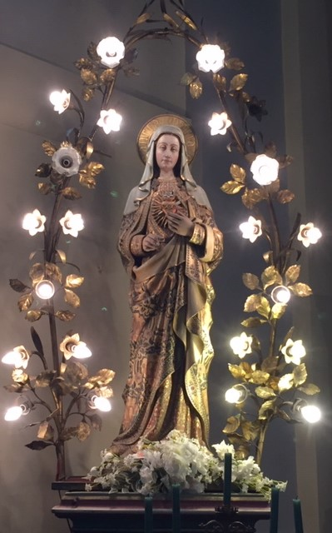

Gebedsmomenten tot en met Maria

Maria nodigt ons uit tot bidden

*Marialied…(Zingt Jubilate 746)*

Lieve Vrouwe van ons land  
Met Uw kroon of sleep van kant  
En getorst door Uwe hand  
Langs de vlakke wegen  
Lieve Vrouw langs beemd en gaard  
lieve Vrouwke bij de haard  
door geslachten vroom bewaard  
schenk ons volk uw zegen.  
**Ave Maria, ave Maria, ave Maria**

Moeder die op Vlaanderen waakt  
van zover ons heug\'nis raakt  
al wat Vlaand\'rens grootheid maakt  
hebt Gij ons gegeven;  
Eenvoud, adel van gemoed  
moederweelde, minnegloed,  
reinheid en de stille moed  
voor uw Zoon te leven.  
**Ave Maria, ave Maria, ave Maria**

*Kruisteken…*

*Gebed…*

Maria,

nooit is er een kunstenaar in geslaagd Gods gelaat te tekenen.

Dit voorrecht werd U voorbehouden,

eenvoudig en bescheiden meisje uit Nazareth.

Gods Geest overschaduwde U,

zodat gij Hem een menselijk gelaat mocht geven.

Zo waart U Gods woord nabij, dat in U mens werd.

Het meesterwerk van Gods goedheid voor ons,

werd ook uw meesterwerk: ontvangenis en overgave.

Wij bidden U, Maria, open ons hart voor Gods Woord,

zodat wij een wegwijzer zijn op die grote levensbaan naar God.

Bid voor ons. Amen.

*Toewijding aan Maria…*

Moeder Maria, bidt gij voor ons, kleine mensen,

nu we gaandeweg beseffen welke vreugde wij als kruimels slechts aan elkaar delen, welke genegenheid wij zo schraal verdelen, welke last wij elkaar verkopen, welke bittere spijt wij soms moeten proeven…

**Wees gegroet Maria,........**

Moeder Maria, bid voor ons, uw kinderen,

help ons dat kleine 'ja-woord' oprecht te spreken,

neem ons mee naar de tafel van de Heer Jezus,

om onze lege kruiken weer te vullen.

Laat ons, als het 'alleen staan' weegt en drukt,

geduldig luisteren naar Jezus' woord: "Ziedaar, uw moeder!"

**Wees gegroet Maria,........**

Moeder Maria, uw leven lijkt zo eenvoudig,

uw gegevens zijn edel, schoon en volledig:

leer ons hoe het moet, als wij stil vallen,

hoe het verder kan, als wij twijfelen,

hoe wij met U zullen bidden om te aanvaarden

als ons 'ja-woord' onverwachte eisen stelt.

**Wees gegroet Maria,........**

Moeder Maria, als ik mezelf niet meer aankan,  
als ik overhoop lig met mijn omgeving,  
doe me even teruggrijpen naar die dagen dat het leven me toelachte,

dat iedereen vriendelijk en blij leek.

**Wees gegroet Maria,........**

Moeder, wij willen bij U kalmte en klaarheid vinden,  
de goedheid van 'moeder' inademen,

stilte en geloof meedragen uit de bron van alle leven. Amen.

*Bezinnend moment…*

Maria :

De naam van een jonge joodse vrouw

die tweeduizend jaar geleden de moeder werd van Jezus.

Een onvergetelijke naam, een onvergetelijke vrouw ook : de moeder van God.

Maria :

van geen vrouw ter wereld

zijn zovele portretten geschilderd, zoveel beelden gebeiteld.

Op zoveel plaatsen wordt zij geëerd.

Talrijk zijn de processies en bedevaarten ter hare ere.

Maria :

Zij is de moeder van Jezus :

zij was bij Hem, van de kribbe tot het kruis,

zij was er bij op de bruiloft te Kana,

ze was er bij toen Gods Geest neerdaalde over de apostelen.

Maria :

Zij is ook onze moeder : zij gaat ons voor in het geloof.  
Zij gaat met ons mee op onze levensweg

doorheen goede en kwade dagen.

Maria is een moeder om nooit te vergeten.

*Marialied…(Zingt Jubilate 748)*

**Mijn hart zingt voor de Heer : Magnificat !**

**Mijn God is mij genadig, mijn vreugde overdadig ;**

**en ieder prijst mij zalig : Magnificat !**

**Mijn hart zingt voor de Heer : Magnificat !**

Welwillend zag mijn Redder naar zijn geringe dienares,

voltrok aan mij zijn wonder. Heilig is zijn Naam.

**Mijn hart zingt voor de Heer : Magnificat !**

**Mijn God is mij genadig, mijn vreugde overdadig ;**

**en ieder prijst mij zalig : Magnificat !**

**Mijn hart zingt voor de Heer : Magnificat !**

*Voorbede…*

Geluk gewenst, Maria, je hebt God zo waarachtig in je leven binnengelaten dat Hij als onze broer kon worden geboren.

Bid met ons, dat ook wij God in ons laten groeien.

**Waar mensen samen in liefde leven, daar vindt God een warme thuis.**

Bid met ons, Maria, voor elke vrouw die leven laat groeien in haar schoot,

dat de scheppende God haar nabij is.

**Waar mensen samen in liefde leven, daar vindt God een warme thuis.**

Bid met ons, Maria, voor elke vrouw die levengevend met kinderen omgaat. Dat zij beeld en gelijkenis van God mag zijn.

**Waar mensen samen in liefde leven, daar vindt God een warme thuis.**

Bid met ons, voor elke vrouw die tegelijk moeder en vader is. Dat God haar bondgenoot mag zijn.

**Waar mensen samen in liefde leven, daar vindt God een warme thuis.**

Bid met ons, voor elke man die tegelijk vader en moeder is. Dat God zijn reisgezel mag zijn.

**Waar mensen samen in liefde leven, daar vindt God een warme thuis.**

Bid met ons, Maria, voor onze kinderen en jongeren, wees hen nabij in hun ja-woord aan uw zoon Jezus, wees hen nabij bij hun komende examens.

**Waar mensen samen in liefde leven, daar vindt God een warme thuis.**

***Onze Vader…***

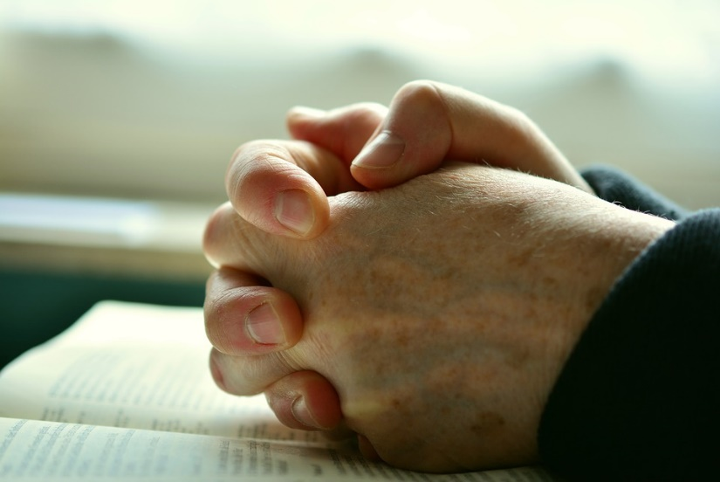

*Slotgebed…*

Maria,

Moeder van Jezus, onze Heer.

wij willen ons geheel toewijden aan U.

Daarom stellen wij ons leven onder uw bescherming.

Leer ons leven naar het voorbeeld van Jezus, uw Zoon.

**Geef ons een open oog voor al wat mooi is in de wereld;**

**een open oor om te vernemen wat het leven van ons vraagt,**

**en een hart dat openstaat voor de vreugde en het leed van de mensen.**

**Mogen wij met uw hulp en met Gods genade**

**de Blijde Boodschap van vrede en verzoening brengen**

**aan de mensen van deze tijd. Amen.**

***Zegen…***

Vo. De Heer schenke ons zijn zegen.

Hij beware ons voor alle onheil

en geleide ons tot eeuwig leven.

Vo. Loven wij de Heer.

**Sa. Wij danken God.**

Vo. De Allerhoogste zegene ons: de Vader, de Zoon en de heilige Geest.

**Sa. Amen.**



**Maria nodigt uit ons te verdiepen in “het Wees gegroet…”**

**Inleiding:**

*We willen stil staan bij een zin uit het Wees gegroet…*

*”Gezegend zijt Gij boven alle vrouwen… “*

**Wees gegroet:**

**Wees gegroet Maria;**

**vol van genade,**

**de Heer is met u.**

**Gezegend zijt gij boven alle vrouwen,**

**en gezegend is de vrucht van uw lichaam, Jezus.**

**Heilige Maria, moeder Gods,**

**bid voor ons, arme zondaars,**

**nu en in het uur van onze dood. Amen.**

Marialied:

Liefde gaf u duizend namen

groot en edel, schoon en zoet,

maar geen een die ‘t hart der Vlamen

even hoog verblijden doet

als de naam, o Moedermaagd,

die Gij in ons landje draagt

schoner klinkt hij dan al de and’ren :

Onze lieve Vrouw van Vlaan-d’ren. Onze lieve Vrouw van Vlaan-d’ren

Waar men ga langs Vlaamse wegen,

oude hoeve, huis of tronk,

komt men U, Maria tegen,

staat Uw beeltenis te pronk,

lacht ons toe uit lindegroen

bloemenkrans of blij festoen

Moge ‘t nimmer hier veran-d’ren

O gij lieve Vrouw van Vlaan-d’ren.

O gij lieve Vrouw van Vlaan-d’ren.

**Bezinning over Maria: …Gezegend zijt Gij boven alle vrouwen…**

*(een tekst van priester Manu Verhulst)*

“Ik zal u zegenen en uw naam groot maken.”

Deze zegen heeft Abram nooit meer losgelaten,

dreef hem voort over steppe en woestijnen,

rusteloze zwerver, bezeten door de toekomst,

zoekend naar het spoor van God.

Eeuwenlang hebben kinderen geluisterd naar zijn verhaal,

waren zij geboeid door dezelfde belofte.

Eeuwenlang zijn mensen gestorven

met dezelfde droom in hun ogen, tot heimwee gelouterd.

Eeuwenlang, geslacht na geslacht,

hebben mensen rond deze belofte gedanst en gedicht,

gevochten en gezondigd, gebeden en geleden.

De oude zegen werd geschiedenis,

geschiedenis van een uitverkoren volk,

geschiedenis tot op onze dagen.

“Gezegend zijt gij boven alle vrouwen”.

Ooit werd dit woord gesproken

tot een vrouw uit die geschiedenis:

een woord als een vervulling.

Zij legde haar handen in haar schoot,

open handen, arm en weerloos; één huiver om God.

Zij is Hem op het spoor gekomen, heeft Hem aangesproken

en voelde Zijn liefde tot in haar schoot.

Wij zijn de belofte vergeten,

zoeken niet meer naar het spoor van God.

Geschiedenis is voor ons niets anders dan het dagelijks gevecht

om te overleven in de jungle van de wereld.

We hebben onze horizonten verkleind

tot wat wij vanavond zullen eten.

Wij zijn mensen zonder zegen of belofte,

zonder toekomst of geschiedenis, mensen zonder morgen.

Wij kunnen enkel onze handen vouwen,

arm en weerloos, bidden:

“Gij zijt gezegend onder alle vrouwen”

en in de echo van de oude zegen

op zoek gaan naar het laatste spoor van God.

**Wees gegroet: (3x)**

**Litaniegebed:**

*In een litaniegebed willen we ons tot Maria richten. We willen ons niet alleen beperken tot smeken en vragen, maar alles wat de wereld in zich draagt biddend aan Maria voorleggen.*

Vo. Wij, uw mensen, overspoeld door gedachten en uitdagingen

die het geluk beloven en het nooit kunnen geven.

**Sa. Geef ons een juist inzicht.**

Vo. Wij, uw mensen, zoekend naar wat waardevol is.

**Sa. Help ons het goede te kiezen.**

Vo. Wij, uw mensen, zo moeizaam kiezend tussen goed en kwaad.

**Sa. Moedig ons aan ons geweten te vormen.**

Vo. Wij, uw mensen, verward en opgejaagd door nieuw en oud.

**Sa. Geef ons vertrouwen in de toekomst.**

Vo. Wij, uw mensen, verontrust door reclame, TV, prestatiedruk.

**Sa. Laat ons tot rust komen.**

Vo. Wij, uw mensen, jong en onstuimig, dikwijls neerkijkend op ouderen.

**Sa. Leer ons respect voor elke leeftijd.**

Vo. Wij, uw mensen, gevorderd in leeftijd.

**Sa. Leer ons de tekenen van deze tijd te verstaan.**

Vo. Wij, uw mensen, zo bezorgd om onze kinderen.

**Sa. Leer ons het goede voorbeeld te geven.**

Vo. Wij, uw mensen, in onze liefde aangetast door

ontrouw en woordbreuk.

**Sa. Leer ons trouw te zijn.**

Vo. Wij, uw mensen, geraakt en gekwetst tot in de kern van ons gezin.

**Sa. Leer ons elkaar opnieuw te vertrouwen.**

Vo. Wij, uw mensen, opgevoed in luxe en welvaart.

**Sa. Leer ons te delen met anderen.**

Vo. Wij, uw mensen, angstig om de vreemdeling in onze buurt.

**Sa. Leer ons medemensen oprecht ontvangen.**

Vo. Wij, uw mensen, in paniek om eigen kleine kwalen

maar soms zo onbekommerd om de zieken om ons heen.

**Sa. Leer ons naastenliefde.**

Vo. Wij, uw mensen, eigenzinnig levend vanuit onze beperkte westerse gedachten.

**Sa. Leer ons bescheidenheid en respect voor andere culturen.**

Vo. Wij, uw mensen, bekeken omwille van ons godsgeloof.

**Sa. Geef ons rustige volharding.**

Vo. Wij, uw mensen, te hoogmoedig om onze fouten en zonden te bekennen.

**Sa. Maak ons nederig genoeg om vergiffenis te vragen.**

Vo. Wij, uw mensen, omgeven door ongeloof en spot.

**Sa. Help ons te blijven geloven en hopen.**

Vo. Wij, uw mensen, sprakeloos bij al het mediageweld

en niet gewoon om van de Heer te getuigen.

**Sa. Geef ons durf.**

Vo. Wij, uw mensen, onbekwaam om van de Heer

te spreken en te getuigen.

**Sa. Leer ons opnieuw U te verkondigen.**

Vo. Wij, uw mensen, ontmoedigd door tegenspraak en achterdocht.

**Sa. Verwijs ons naar uw Zoon en zijn lijden.**

Vo. Wij, uw mensen wiens leven zo vlug verdergaat.

**Sa. Wees onze toekomst en schenk ons nieuw leven.**

**Onze Vader :**

**Slotgebed:**

Heilige Maria, verwijs ons naar uw Zoon Jezus.

Wij bidden dat ons geloof in ons mag groeien

tot een inspiratiebron voor ons leven.

Daartoe willen wij ons laten vormen en kneden opdat wij,

gedreven door onze christelijke levenshouding,

gelukkige mensen mogen worden,

die bereid zijn te leven met oprechte naastenliefde.

Leer ons God kennen als een bijzondere kracht in ons bestaan,

een kracht die blijft tot in de eeuwigheid. Amen.

**Zegen:**

Vo. De Heer schenke ons zijn zegen.

Hij beware ons voor alle onheil

en geleide ons tot eeuwig leven.

Vo. Loven wij de Heer.

**Sa. Wij danken God.**

Vo. De Allerhoogste zegene ons: de Vader, de Zoon en de heilige Geest.

**Sa. Amen.**

**Maria leert ons**

**“moeder te zijn”**

***(bij moederdag)***



**Kruisteken en inleiding:**

Maria leert ons; moeder te zijn. Moeder zijn is het wondere begin van elk leven dragen. Het hart zijn in een harde wereld.

Open oog voor nood aan tederheid en liefde. Bron van begrip en geborgenheid, attentie voor het kleine en het goede in de mens, uitgestoken hand voor de vader, kloppend hart voor het zoekende kind, reddingsloep voor velen, troost en steun voor zieken en eenzamen. Eenvoudig goed zijn, steeds gereed zijn, nooit moe zijn, liefde en geluk geven. Bloem zijn gedurende het leven, dat is: moeder zijn.

In de naam van de Vader, de Zoon en de heilige Geest. Amen.

***Eerste overweging :***

Laten we dankbaar bidden voor al de moeders hier bij ons,

en ook de moeders in onze gedachten;

bidden wij voor allen die hier wonen,

onze gezinnen, onze alleenstaanden,

opdat wij in verbondenheid mét en voor elkaar leven,

dat zij die het moeilijk hebben, over hun teleurstellingen heen,

elkaar steeds opnieuw kunnen vergeven.

*Wees gegroet Maria…(3 x)*

*Glorie zij de Vader, de Zoon en de Heilige Geest,*

*zoals het was in het begin, nu en altijd*

*en tot in de eeuwen der eeuwen.*

*Amen.*

**Samen zingen – Zingt Jubilate 501**

Nu looft en prijst mijn ziel de Heer,

van vreugde jubelt heel mijn hart, in God die mijn verlosser werd.

***Refrein:*** **Magnificat! Jubelt allen in de Heer, jubelt om uw heil!**

***Tweede overweging :***

Maria, wanneer Jezus op Golgotha eenzaam stierf, stond U onder het kruis. Leer ons ook, in trouw hen nabij te blijven, die in hun lijden van vrienden verlaten zijn. Dagelijks moeten we ondervinden hoe broos het leven is, wij bidden voor alle bewoners van onze wijk en geloofsgemeenschap die gestorven zijn, voor allen die ons zeer dierbaar waren, familie, vrienden. We gedenken hun naam, hun liefde en vriendschap voor ons.

***Stilte***

Maria wij bidden U, dat zij die hun genegenheid en liefde moeten missen niet blijven steken in hun verdriet, maar dat zij in Jezus’ naam mensen mogen ontmoeten , mensen die er zijn voor hen, die weer zon brengen in hun leven.

*Wees gegroet Maria…(3 x)*

*Glorie zij de Vader…*

**Samen zingen – Zingt Jubilate 501**

Want welgevallig zag Hij neer

op mij, die door mijn nietigheid niets anders dan zijn dienstmaagd ben.

***Refrein:*** **Magnificat! Jubelt allen in de Heer, jubelt om uw heil!**

***Derde overweging :***

Maria, wanneer God onverwacht grote dingen van u vroeg, hebt Gij innig op Hem vertrouwd. Leer ons ook vertrouwen hebben en de Heer steeds "ja" te zeggen : "Zie de dienstmaagd van de Heer, mij geschiede naar uw woord."

Maria, wij bidden tot u, dankbaar en hoopvol, want naast de zorgen, het verdriet en het vele lijden is er ook veel vreugde. Wij bidden tot u, voor al onze kinderen, kleinkinderen, eerste communicanten en vormelingen, en onze jongeren. Dat zij onder de mensen vriendschap en liefde mogen ondervinden, om hoopvol en vol vertrouwen de toekomst in te gaan.

*Wees gegroet Maria…(3 x)*

*Glorie zij de Vader…*

**Samen zingen – Zingt Jubilate 501**

Zie, aangebroken is de dag

dat elk geslacht aan 't jub'len gaat, elk volk mij zalig prijzen zal.

***Refrein:*** **Magnificat! Jubelt allen in de Heer, jubelt om uw heil!**

***Vierde overweging :***

**Vo.** Maria, wanneer uw nicht Elisabeth hulp nodig had, zijt Gij haar spontaan tegemoet gegaan. Leer ons ook, zonder aarzelen dienst te bewijzen, zodat nooit iemand vergeefs op ons wacht. Maria, wij bidden om vrede, in de wereld en bij ons, om vrede in ons hart, wij bidden voor allen die er alleen voorstaan. Voor hen die getroffen zijn door ziekte of handicap, hongersnood of tegenslag ; samen bidden wij U om kracht, open te staan voor elkaar, zodat zij, die in nood zijn de dag van morgen niet met angst tegemoet zien.

*Wees gegroet Maria…(3 x)*

*Glorie zij de Vader…*

**Samen zingen – Zingt Jubilate 501**

Wat mij nu is geschied, is groot,

wat kan de Almacht niet bij God, wiens naam alleen hoogheilig is.

***Refrein:*** **Magnificat! Jubelt allen in de Heer, jubelt om uw heil!**

***Vijfde overweging :***

**Vo.** Maria, Moeder van de kerk, Moeder van de Heer en onze Moeder,

spreek in de kerk van vandaag uw jawoord verder.

Maria, wij bidden tot U voor onze Kerkgemeenschap hier ter plaatse, opdat er onder ons, altijd mensen mogen zijn die zich ten dienste stellen van het Evangelie, en het heil van onze medemensen.

Wij bidden voor onze Paus, onze Bisschop, de priesters, religieuzen, diakens en leken in de pastoraal, moge zij vreugde vinden in hun taak en zo het geloof voorleven en steeds Gods liefde tussen de mensen waar maken. Lieve Moeder, wij maken het nog even stil in ons hart en leggen U ook onze eigen intentie voor.

***Stilte…***

*Wees gegroet Maria…(3 x)*

*Glorie zij de Vader…*

**Samen zingen – Zingt Jubilate 501**

Gods heil en zijn barmhartigheid

zal komen tot het laatst geslacht, voor alwie Hem verknocht wil zijn.

***Refrein:*** **Magnificat! Jubelt allen in de Heer, jubelt om uw heil!**

**Onze Vader :** samen bidden

**Onze Vader, die in de** hemel **zijt,**

uw naam worde geheiligd,

**uw rijk kome,**

**uw wil geschiede**

**op aarde** zoals **in de hemel.**

**Geef ons heden ons dagelijks brood**

**en vergeef ons onze schulden,**

zoals **ook wij vergeven aan onze schuldenaren,**

**en** breng **ons niet in** beproeving**,**

**maar verlos ons van het kwade. Amen.**

**Slotgebed:**

Maria, Onze Lieve Vrouw,

In vertrouwen zijn wij bij U gekomen.

Wij vragen uw voorspraak bij de Heer.

Wij bidden in dit uur heel speciaal voor onze zieken

en ook heel speciaal voor onze moeders.

Wees hen allen nabij.

Kijk daarom genadig neer op ons en blijf voor ons bidden,

ook als wij geen woorden vinden,

of als wij ontgoocheld of verbitterd zijn.

Blijf het kloppende hart van moederlijke liefde

voor ons allen, jong en oud, groot en klein.

Wijs ons wegen van onderlinge liefde,

respect en verdraagzaamheid.

Wees onze hemelse tussenpersoon.

Dank je lieve Moeder.

Heer, God, dit zijn de gebeden die wij U willen voorleggen

op voorspraak van Maria.

Wil ze genadig verhoren

en toon dat U voor ons een goede en genadige God wil zijn.

U zij lof en eer in eeuwigheid.

Amen.

**Zegen :**

Vo. De Heer schenke ons zijn zegen.

Hij beware ons voor alle onheil

en geleide ons tot eeuwig leven.

Vo. Loven wij de Heer.

**Sa. Wij danken God.**

**Vo.** Moge Gods vrede met u allen zijn.

**Sa. Amen.**

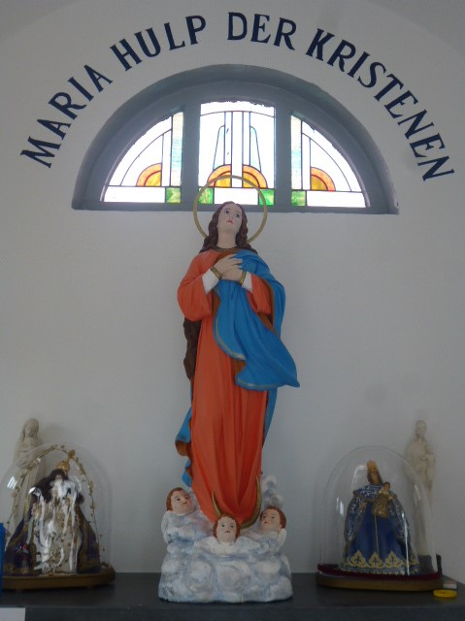

**Aanroeping van de H. Geest op voorspraak van Maria**

*Op voorspraak van Maria willen wij in het bijzonder bidden voor onze studerende jeugd, voor onze jongeren die met hun blok- en examenperiode beginnen. Op haar voorspraak aanroepen wij de heilige Geest.*

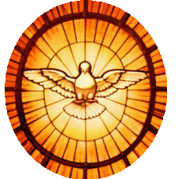

**Lied: Zingt Jubilate 409**

Kom Schepper Geest daal tot ons neer,

houd Gij bij ons uw intocht Heer;

vervul het hart dat U verbeidt,

met hemelse barmhartigheid.

Gij zijt de gave Gods, Gij zijt,

de grote Trooster in de tijd,

de bron waaruit het leven springt,

het liefdevuur dat ons doordringt.

Verlicht ons duistere verstand,

geeft dat ons hart van liefde brandt

en dat ons zwakke lichaam leeft

vanuit de kracht die Gij het geeft.

Doe ons de Vader en de Zoon

aanschouwen in de hoge troon,

o Geest van beiden uitgegaan,

wij bidden U gelovig aan.

**Gebed:**

Op voorspraak van Maria bidden we voor onze jongeren,

geef hen de nodige kracht en moed

om hun studiewerk tot een goed einde te volbrengen,

geef hen het inzicht en een helder verstand,

om tot de juiste antwoorden en oplossingen te komen,

geef hen het geduld en het nodige begrip

als men in het studiewerk dreigt weg te zinken,

geef hen uw liefde en uw mildheid.

Heilige Geest, de Vertrooster,

wees als een vuur in ons midden,

begeester onze jongeren,

en beziel hen opdat zij door U vervult,

in deze wereld en in deze tijd

heil-brengende mensen worden.

Amen.

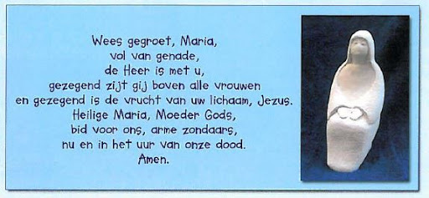

**Gebed tot Onze Lieve Vrouw van Altijddurende Bijstand**

Maria, Moeder van altijddurende bijstand,

ik kniel met een groot en kinderlijk vertrouwen

voor uw beeltenis neer.

Nog nooit heeft iemand tevergeefs

tot U zijn toevlucht genomen.

Aan het kruis heeft uw goddelijke Zoon

U als mijn moeder gegeven

en hebt gij mij als uw kind aangenomen.

Laat mij niet ongetroost van U heengaan.

Voortdurend heb ik uw moederlijke bijstand nodig.

Moeder, zie dan vol goedheid

en medelijden op mij neer en verkrijg voor mij

van uw goddelijke Zoon de gunsten

waarom ik thans met aandrang smeek.

Ik beloof U dankbaarheid en liefde,

alle dagen van mijn leven,

totdat ik U zal komen bedanken in de hemel.

Gij kunt mij helpen, gij wilt mij helpen, gij zult mij helpen.

O machtige, o goede, o getrouwe

Moeder Maria van Altijddurende Bijstand. Amen

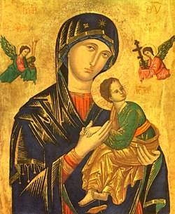

**Gebed tot Onze Lieve Vrouw van Kleit**

Maria, Onze Lieve Vrouw,

in vertrouwen zijn wij bij U gekomen.

Wij vragen uw voorspraak bij de Heer, uw Zoon.

Kijk genadig neer op ons en blijf voor ons bidden,

ook als wij geen woorden vinden,

of als wij ontgoocheld of verbitterd zijn.

Blijf het kloppende hart van moederlijke liefde

voor ons allen, jong en oud, groot en klein.

Wijs ons wegen van onderlinge liefde,

respect en verdraagzaamheid.

Wees onze hemelse tussenpersoon.

Dank je lieve Moeder.

Heer, God, dit zijn de gebeden

die wij U willen voorleggen op voorspraak van Maria,

Uw en onze Moeder.

Onze Lieve Vrouw van Kleit,

wil ze genadig verhoren,

U zij lof en eer in eeuwigheid.

Amen.

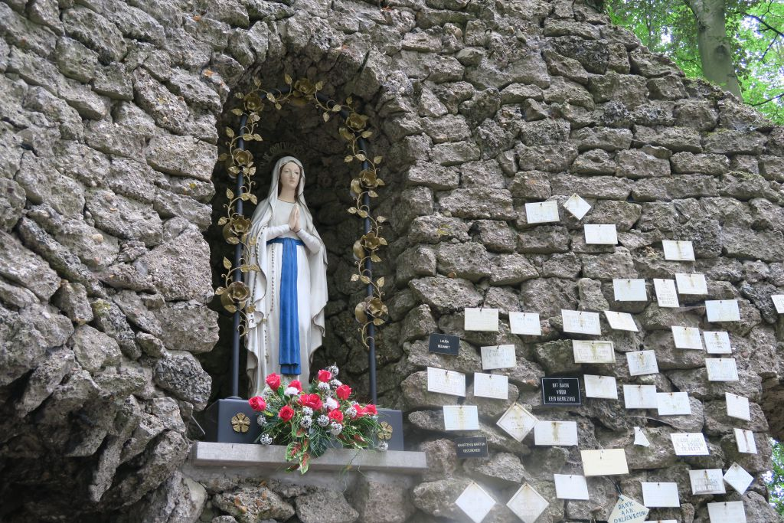

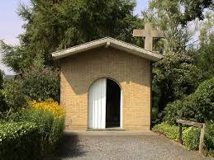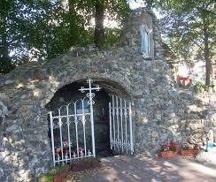

Kapelletje Strobrugge Mariagrot Donk

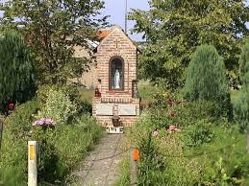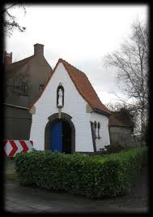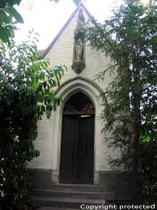

Kapelletje Moerhuize Kapelletje Vossenhol Kapelletje Reesinghe

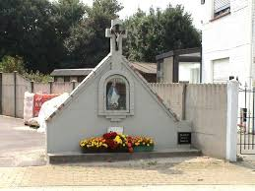

Mariagrot Kleit Kapelletje Speyestraat

Neem gerust dit boekje mee. Bij de wandeling langs de kapelletjes kan je dit boekje gebruiken, maar ook thuis in het gezin bij het Mariabeeld.

Naast de foto’s van de kapelletjes hierboven, zijn er nog tal van kapelletjes in Maldegem. Hierbij graag een oproep : Weet je nog een kapelletje?

Stuur foto + adres + naam van de eigenaar van het kapelletje naar : [info@kerkinmaldegem.be](mailto:info@kerkinmaldegem.be)

Zo kunnen we vanuit de 5 kerkplekken alle kapelletjes in kaart te brengen?

**Parochie H. Drie-eenheid in Maldegem**

Pastoor Luc Mertens

Deken de Fonteynestraat 3

9990 Maldegem

[info@kerkinmaldegem.be](mailto:info@kerkinmaldegem.be)